20. MEĐUNARODNI TAEKWONDO TURNIR
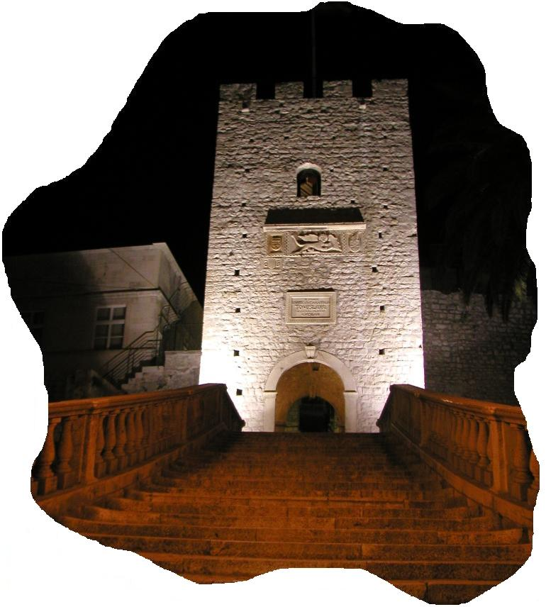
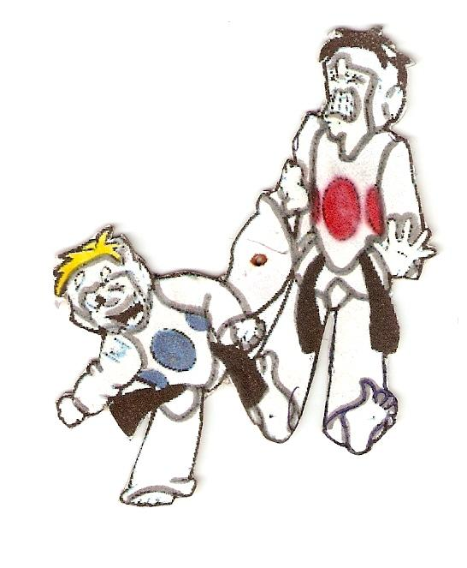
ZA KADETE,JUNIORE I OLIMPIJSKE SENIORSKE KATEGORIJE, TE POOMSAE
KORČULA OPEN
2019.
NAGRADE:
MEDALJE I PRIZNANJA ZA OSVOJENA PRVA TRI MJESTA
PEHARI ZA NAJBOLJE NATJECATELJE
PEHARI ZA EKIPNI PLASMAN (1.,2. i 3.mjesto)

KOTIZACIJA:
160 KN PO NATJECATELJU HTS Borbe – 160 kn
Forme – 160 kn
Kick - 100 kn
B/F - 260 kn
ROK ZA PRIJAVE:
SRIJEDA, 21.08.2019. – 24:00 h

PRIJAVE SLATI ONLINE:
www.taekwondo.com.hr
KONTAKT OSOBA: +385915874492 ( Jurica Kolarić)

ZA SVE OSTALE INFORMACIJE MOLIMO VAS OBRATITE NAM SE NA:
KONTAKT OSOBA.: 095 579 6216 (Ante Šegedin)
E-MAIL:
tkdforteca@gmail.com

KONTAKT OSOBA ZA SMJEŠTAJ:
Ružica Silić, 020/726-485
E-MAIL: ruzica.silic@korcula-hotels.com

ORGANIZATOR ĆE SUCE POZVATI NAKNADNO
POSEBNOM POZIVNICOM

SVAKI KLUB MOŽE PRIJAVITI NEOGRANIČEN BROJ NATJECATELJA.SVAKI NATJECATELJ NASTUPA NA VLASTITU ODGOVORNOST.
ORGANIZATOR NE SNOSI NIKAKVU ODGOVORNOST ZA BILO KAKVU POVREDU,
OŠTEĆENJE ILI GUBITAK IMOVINE

ORGANIZATOR:
TAEKWONDO KLUB „FORTECA“ KORČULA
POKROVITELJ:
GRAD KORČULA
H.T.P. KORČULA
ZAJEDNICA ŠPORTSKIH UDRUGA GRADA KORČULE
DATUM i MJESTO ODRŽAVANJA:
24. i 25. AUGUST 2019.
OTVORENO BORILIŠTE U CENTRU GRADA KORČULE
PETAK:
18:00 – 20:00 VAGANJE
SUBOTA:
08:30 – 14:00 KVALIFIKACIJSKE BORBE
13:30 – 17:00 PAUZA
17:00 – 19:30 POLUFINALNE BORBE
19:30 – 22:00 FINALNE BORBE I PODJELA MEDALJA
NEDJELJA:
ISTI RASPORED KAO I ZA SUBOTU
PRAVILA I PROPOZICIJE:
WT/HTS
SENIORI –OLIMPIJSKE KATEGORIJE (17 god. i stariji)
-58,-68,-80,+80 kg
SENIORKE –OLIMPIJSKE KATEGORIJE (17 god. i stariji)
-49,-57,-67,+67 kg
JUNIORI -2002.,2003.,2004.g.
-45,-48,-51,-55,-59,-63,-68.,-73,-78,+78 kg
JUNIORKE -2002.,2003.,2004.g.
-42,-44,-46,-49,-52,-55,-59,-63,-68,+68 kg
KADETI -2005.,2006.,2007.g.
-33,-37,-41,-45,-49,-53,-57,-61,-65,+65 kg
KADETKINJE -2005.,2006.,2007.g.
-29,-33,-37,-41,-44,-47,-51,-55,-59,+59 kg
MODIFICIRANE KATEGORIJE ZA MLAĐE KADETE
2008.,2009.,2010.g.(borbe će se održavati bez udaraca u glavu)
-24,-27,-30,-33,-36,-39,-43,-47,-51,+51 kg
MALA OLIMPIJADA
GRUPA A (2011. i 2012.)
-18, -20, -22, -24, -26, -28, -30, -33,-36,+36 kg
GRUPA B (2013. i 2014. )
-16, -18, -20, -22, -24, -26, -28, -30,-33,+33 kg

mam

KICK:
M1 (2008/2009), M2 (2010/2011) i M3 (2012/2013)
Ž1 (2008/2009). Ž2 (2010/2011) i Ž3 (2012/2013)
NAPOMENA:

- NATJECANJE ĆE SE ODRŽATI NA DVA (2) BORILIŠTA I KORISTIT ĆE SE ELEKTRONSKI OKLOPI I KACIGE

